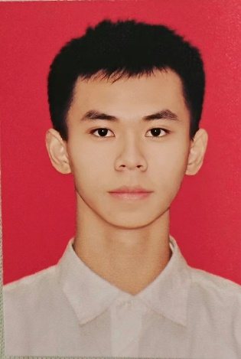
奖项荣誉

2005.10 20岁
目前学历：本科
136-2264-7887
1649238687@qq.com
GitHub：LHTTBS

- CET-4证书
- 普通话二级甲等证书
- 计划：阿里云认证
- 计划：CAIE人工智能工程师

专业类
- 第二届大学生信息系统创新大赛 python赛道省级一等奖
- 四校建模联赛团队三等奖
语言类
- 英语配音风采展示活动市级 “金星作品”省级“优秀作品”
- 译国译⺠英语翻译教育实训 “优秀学员”
创业比赛
- 双创比赛校级一等奖（无人机）
- 大创赛省级 一银、一铜
- 三创赛校级二等奖、三等奖
多元化发展
- 校运动会4*100混接冠军
- 诚信文化进校园微电影二等奖
- 军训先进个人
- 50Nef乐队 最佳节目奖
黎悦濠
求职意向：实习生
证书资质

教育背景
校内实践
校外实践
自我评价
在校内学习，活动比赛，校外实践，管理运营，创新创业等方面，有优异的成果。word：与导师撰写科研论⽂，⾦融案例分析论⽂撰写。PPT：作⽤覆盖有班会演讲，活动展⽰，创业⽐赛网评版，创业路演版。熟练使⽤微信秀米h5推⽂制作，是学校公众号运营的负责⼈之⼀。AI，PS产品包装盒平面设计制作，Blender，Rhino 7等3D建模制作。组建了AI Kingdom开发工作室（6人）

2024.09-2028.06 广东金融学院 软件工程（本科）
学校必修：C语言、Java、python、高数等核心课程，熟练掌握了软件工程专业知识。自主研修：机器学习，CNN，Transformer架构。辅修：金融学，投资学，熟悉金融市场运作，熟悉金融工具，辅修市场营销学，用户体验和服务设计课程，良好的市场洞察能力，识别对象服务需求能力

2024.10-2025.7 徐帆辅导员助理
在办公室值班，处理日常办公室来访，熟练处理各类学生事务收集统表，做领导会议记录，学生档案整理，熟悉各类打印机操作，有对同学们强烈的人文关怀，情理平衡能力。优化了师生链接。
2025.4-2025.6 数协爱好者协会会长
组织策划 华工 华师 广外 广金四校数模联赛参赛总人数1272人，构建校内外机构合作，运用相关谈判技巧拉拢高质量赞助企业，赞助效益提升了72%。有策划多方活动，灵活应变，演讲主持能力。

2024.09-2024.12 长风网物流供应链优化
运用Python和Excel进行数据分析，助力库存与物流优化。用Pandas 库清洗库存、销售数据，Matplotlib 库绘制销售趋势、库存周转率图表，结合 Excel 数据透视表分析商品销售和库存水平，按 ABC 分类法制定个性化库存策略，使库存周转率提升5%，积压库存降低3%。同时，用Python的PuLP库构建仓库选址模型，分析运输成本、仓库容量等，为公司确定2个新仓库布点，使配送时间减少约8小时，物流成本降低15%，显著提高了公司物流效率与客户满意度。
2024.09-2024.12 智睿商务大数据分析
1. 运⽤机器学习算法对海量⾦融数据进⾏分析，挖掘潜在的市场规律和投资信号。负责使⽤python tushare工具进⾏数据采集、清洗与分析，运⽤深度学习模型对股票价格⾛势进⾏预测，构建量化交易策略，并进⾏策略回测与评估，年收益提高10.21%。
2.运用1万条上海房价与各因素的统计数据，设计虚拟变量，进行回归分析，得出房价相关系数。用于新楼盘市场定价。
2024.09-2024.12 九坤量化平台架构
参与开发QUANTCONNECT量化交易平台，负责设计平台的架构，实现数据获取、策略开发、回测、实时交易等功能模块。成果：通过平台，让公司会员用户可以使用不同的量化策略，降低了量化投资的⻔槛，提高了投资意愿度。
个人信息

